Insan Cita
Jurnal Pengabdian Kepada Masyarakat Universitas Gorontalo
Volume 4 - NO. 2 – Agustus 2022
P-ISSN: 2656-3584 E-ISSN: 2656-4769

PEMANFAATAN PRODUK GRASS LEMON UNTUK

MENINGKATKAN IMUN TUBUH

Nirmala A. Sahi¹, Muten Nuna², Resky Koem², Yuniar Prahastika³, Fitan Anton⁴, Monalisa Paramata⁵, Wisda Hadui⁶, Firmasyah Mo’min⁷, Dea Ananda Djafar⁸, Arafik Pakaya⁹, Rahmawati S¹⁰, Nur Ellza Pakaya¹¹, Olfin Ishak¹², Ahiar Biongan¹³, Lisnawaty Pauweni¹⁴

1,2Fakultas Ilmu Sosial dan Ilmu Politik Universitas Gorontalo
^{4,5,9,10,12,13,14}Fakultas Ekonomi Universitas Gorontalo
^{3,7,11}Fakultas Kesehatan Masyarakat Universitas Gorontalo
⁶Fakultas Pertanian Universitas Gorontalo
²Fakultas Teknik Universitas Gorontalo
⁸Fakultas Hukum Universitas Gorontalo
e-mail: (nirmalaathira@gmail.com)

ABSTRAK
Program Pemberdayaan Masyarakat di lakukan dalam bentuk pelatihan pembuatan produk Grass Lemon kepada masyarakat dengan harapan meningkatkan kreatifitas dan kemandirian ekonomi masyarakat dalam pemanfaatan sumber daya alam maupun sumber daya manusia terhadap perkembangan dan peningkatan ekonomi masyarakat desa. Kegiatan di selengarakan di desa Kotaraja Kecamatan Dulupi Kabupaten Boalemo. Kegiatan Pemberdayaan Masyarakat ini dilakukan beberapa tahap yakni survey lokasi, sosialisasi produk serta pendampingan pelatihan pembuatan produk Grass Lemon. Pada kegiatan tersebut pelatihan dilakukan pengukuran dan diperoleh gambaran pengetahuan masyarakat terkait pembuatan produk-produk dari lemon untuk dijual dan dipasarkan di desa Kotaraja Kecamatan Dulupi, maupun skala Kabupaten, dan juga bisa menjadi produk oleh-oleh untuk masyarakat lainnya.

Kata kunci : Produk, Grass Lemon, Imun Tubuh

ABSTRACT

The Community Empowerment Program is carried out in the form of training on making Grass Lemon products to the community with the hope of increasing the creativity and economic independence of the community in the use of natural resources and human resources for the development and economic improvement of rural communities. The activity was held in the village of Kotaraja, Dulupi District, Boalemo Regency. This Community Empowerment activity was carried out in several stages, namely site surveys, product socialization and training assistance for making Grass Lemon products. In this activity, measurements were made and an overview of community knowledge was obtained regarding the manufacture of products from lemons to be sold and marketed in Kotaraja Village, Dulupi District, as well as Regency scale, and can also be used as souvenir products for other communities.

Keywords : Product, Grass Lemon, Immune

PENDAHULUAN
Lemon (Citrus limon) merupakan tanaman asli Asia Tenggara (Manner et al, 2006). Lemon pertama kali tumbuh di India, Burma Utara, dan Cina. Pada tahun 1493, Christopher Columbus membawa biji Citrus limon ke Hispaniola. Budidaya Citrus limon pertama kali di Genoa pada pertengahan abad ke 15. Pada abad ke 18 dan abad 19, Citrus limon ditanam di Florida dan California. bagian dari tanaman Citrus limon yang sering dimanfaatkan adalah kulit buah, bunga, daun, dan air perasan (Sauls, 1998).
Jeruk lemon (Citrus limon burm f.) termasuk salah satu jenis tumbuhan perdu yang banyak memiliki dahan dan ranting dengan tinggi maksimal mencapai 10-15 kaki (3-6 m). Citrus limon memiliki batang berduri, daun hijau dan lonjong, bunga berbentuk oval dan berwarna putih dengan garis-garis ungu didalamnya. Buah Citrus limon berukuran 7-12 cm dan berbentuk bulat telur dengan ujung yang runcing pada salah satu ujungnya. Kulit Citrus limon berarna kuning terang, kadang terdapat garis berwarna hijau atau putih dan mempunyai tebal sekitar 6-10 mm. Daging buah Citrus limon berbulu, berwarna kuning pucat, terdapat sekitar 8-10 segmen, bersifat juicy dan mempunyai rasa asam (Kristanto, 2013).
Citrus limon mengandung sejumlah asam sitrat (3,7 %), minyak atsiri (2,5 %), 70 % limoneme penine. Citrus limon juga mengandung potassium 145 mg per 100 gram lemon, bioflavonoids, dan vitamin C 40-50 mg per 100 gram (Chevallier, 1996, p.81). Senyawa kimia dalam buah Citrus limon (Stanway, 2011, p.8) terdiri dari :
      - Asam sitrat
Rumus kimia asam sitrat adalah C6H8O7. Asam sitrat termasuk salah satu asam organik dengan nama kimia 2-hydroxy-1,2,3-propanenetricarboxylic acid (Lewis, 2001, p.1205). Kandungan asam sitrat dalam air perasan Citrus limon dapat membantu memindahkan cairan yang berlebih dari dalam jaringan ke dalam 7 pembuluh darah, sehingga mengurangi kemampuan jaringan dan darah mengalir dengan bebas.
      - Asam askorbat (vitamin C)
Citrus limon juga kaya akan vitamin C. Bentuk utama vitamin C adalah asam askorbat (ascorbic acid) dengan rumus C6H8O6 (Molina et al, 2010, p.329). Kadar vitamin C yang dibutuhkan tubuh hanya berkisar 90 mg (US) dan 75 mg (UK), sedangkan dalam satu buah Citrus limon mengandung vitamin C 60-100 mg. Jadi satu buah Citrus limon dapat memenuhi kebutuh vitamin C tubuh.
      - Glucaric acid
Glucaric acid dapat menurunkan kadar kolesterol dalam darah, mencegah kanker usus dan radang usus dengan mengeluarkan butyric acid dalam usus besar, mencegah kanker payudara, kanker prostat, kanker ovarium, mencegah premenstruasi sindrom dengan mendorong glucoronidation dan mengurangi kadar polusi dalam tubuh.
      - Polifenol
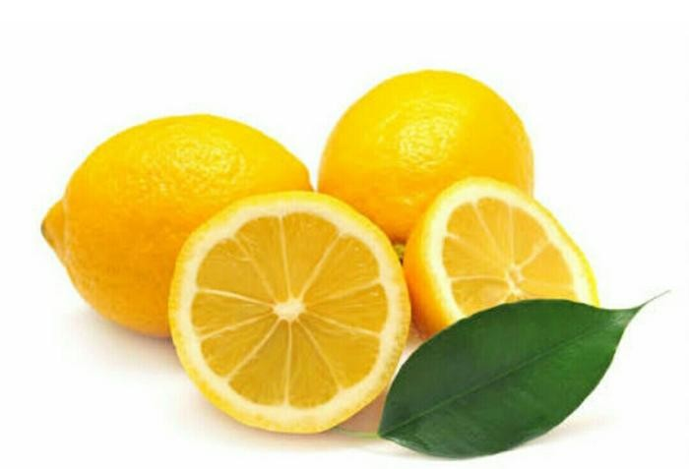
Citrus limon mengandung polifenol sebagai antioksidan dan antibakteri terhadap Staphylococcus aureus, Bacillus subtillis, salmonella typhi, Klebsiella pneumonia, dan E. coli (Kumar et al, 2011, p.5421) dan memiliki efek antifungi Candida albicans (Kirbaslar et al, 2009, p.3212).

Gambar 1. Tanaman buah jeruk lemon

MASALAH
Berdasarkan uraian yang telah dikemukakan sebelumnya, terdapat sejumlah masalah yang ditemukan pada masyrakat Desa Kotaraja, Kecamatan Dulupi, Kabupaten BoBoalemo, diantaranya :
- Berdasarkan hasil observasi yang telah dilakukan, ditemukan bahwa di Desa Kotaraja memiliki sumber daya alam baik buah-buahan maupun rempah-rampah yang melimpah, namun belum dimanfaatkan dengan baik.
- Rendahnya kreatifitas masyarakat dalam memanfaatkan tanaman buah-buahan khususnya jeruk lemon dan rempah-rempah khususnya jahe dan sereh dengan mengolah menjadi satu produk minuman segar dan menyehatkan serta meningkatkan imun tubuh.

METODE
Lokasi kegiatan pengabdian ini di lakukan di desa Kotaraja Kecamatan Dulupi dengan mengikutsertakan Ibu-Ibu Dasa Wisma dan Rema Muda yang ada di Kotaraja. Adapun tahapan kegiatan pengabdian ini meliputi :
- Survey lokasi dan koordinasi rencana kegitan kepada pemerintah Desa Kotaraja terkait program yang akan dilaksanakan. Survey lokasi dilakukan diskusi dengan aparat desa yakni kepala desa terkait pengabdian masyrakat yang akan dilakukan oleh peserta kuliah kerja pengabdian. kegiatan survey lokasi pada tanggal 30 Juni 2022.
- Pelaksanaan kegiatan Sosialisasi dan pelatihan pembuatan produk kepada pemilik usaha UMKM dan masyarakat setempat, berupa pemberian materi yang berkaitan dengan penyuluhan dan praktek pemanfaatan sumber daya alam (jeruk lemon), dimana kegiatan pelatihan pembuatan produk Grass Lemon dilakukan pada hari Kamis, 14 Juli 2022. Adapun sistematika pelaksanaan kegiatan pengabdian ini adalah sebagai berikut :
- Langkah-1
Sosialisasi ke pemerintah setempat tentang adanya program kegiatan pemberdayaan masyrakat yang akan dilakukan di Desa Kotaraja.
- Langkah-2
Pertemuan dengan kepala desa dan aparat desa untuk membahas jadwal program kegiatan pemebrdayaan masyarakat dan disetujui bersama dengan peserta kuliah kerja pengabdian.
- Langkah ke-3
Pemberian pelatihan atau penyuluhan berupa teori tentang beberapa manfaat jeruk lemon untuk komsumsi dalam keluarga. partisipasi kelompok masyarakat berupa peran aktif dalam mengikuti kegiatan pelatihan.
- Langkah-4
Persiapan bahan dan peralatan yang akan digunakan untuk membuat produk olahan Grass Lemon.
- Langkah-5
Pelatihan dan pendampingan tentang metode pembuatan produk Grass Lemon yang layak untuk dipasarkan. patisipasi kelompok masyarakat berupa peran aktif dalam mengikuti kegiatan pelatihan dan mempraktekan secara langsung.
- Langkah-6
Pelatihan dan pendampingan tentang cara pengemasan produk Grass Lemon untuk dipasarkan. partisipasi kelompok masyarakat berupa peran aktif dalam mengikuti kegiatan pelatihan.

HASIL DAN PEMBAHASAN
Kegiatan pengabdian berupa pemberdayaan masyarakat melalui pelatihan pembuatan Grass Lemon di Desa Kotaraja, Kecamatan Dulupi, Kabupaten Boalemeo di laksanakan pada tanggal 14 Juli 2022. Adapun kegiatan yang telah tercapai pada pelaksanaan kegiatan pengabdian ini antaranya :
- Survey lokasi dan koordinasi dengan aparat desa pada kegiatan ini dilaksanakan pengurusan perijinan dan administrasi pelaksanaan kegiatan pengabdian, penyusunan materi pelatihan, kegiatan survey lokasi dilaksanakan selama 1 hari pada tangga 30 Juni 2022.
- Kegiatan pelatihan pembuatan Grass Lemon dilaksanakan selama 1 hari yakni pada hari Kamis, 14 Juli 2022. Kegiatan pelatihan dilakukan dengan pemaparan materi lewat media power point. Materi pelatihan atau penyuluhan berupa teori tentang beberapa manfaat jeruk lemon bagi peningkatan imun tubuh, yang diwujudkan melalui peningkatan jumlah komsumsi jeruk lemon dalam keluarga. Dapat dilihat berdasarkan Gambar (2) kegiatan pembuatan produk Grass Lemon, yaitu:

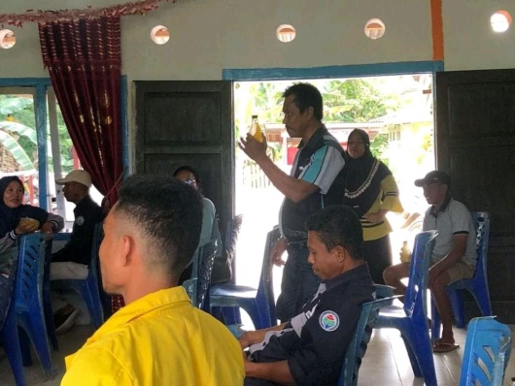
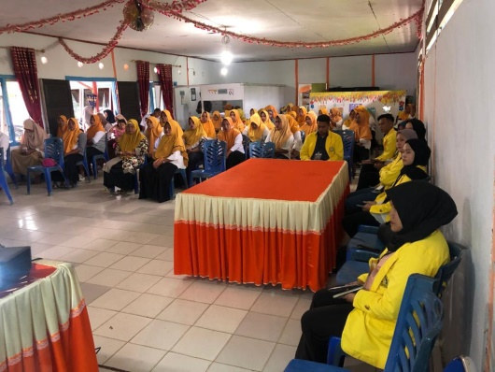

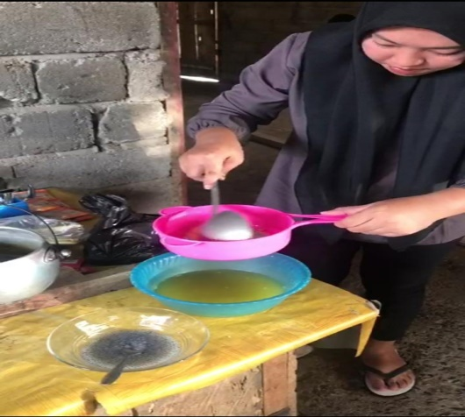
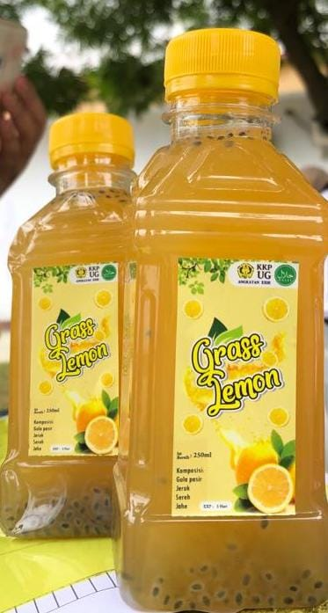

Gambar 2. Pelatihan Pembuatan Produk Grass Lemon

- Kegiatan pelatihan dilakukan pemaparan materi yang sampaikan menggunakan media power point. Setelah kegiatan pelatihan dilakukan, dimana peserta sebanyak 10 orang yang representative dari Kotaraja diberikan kesempatan untuk mencicipi olahan Grass Lemon yang sudah jadi sekaligus menilai produk olahana dari segi rasa, warna, dan aroma.

Tabel 1. Alat dan Bahan Pembuatan Produk Grass Lemon

No | Alat yang digunakan | Bahan yang digunakan | Keterangan
1 | Pisau | Jeruk Lemon
2 | Dandang | Sereh
3 | Saringan | Jahe
4 | Botol Kemasan | Gula Pasir
5 | Kompor Gas | Biji Selasi
6 | Spatula | Air Bersih
7 | Talenan
8 | Loyang

Cara pembuatan dalam pengolahan produk:
- Belah jeruk menjadi 2 bagian
- Peras air jeruk dengan menggunakan saringan
- Bersihkan sereh dan jahe lalu di cuci dan di geprek
- Rendam biji selasi dengan menggunakan air panas
- Masak air jeruk dan tambahkan sedikit air, masukan jahe dan sereh yang sudah di geprek
- Masak hingga mendidih lalu saring ke tempat yang disediakan
- Beri gula sesuai selera dan biji selasi
- Lalu masukkan ke dalam botol kemasan yang sudah diberi label produk.

- SIMPULAN
Setelah kegiatan pengabdian ini dilakukan, dimana masyarakat sebagai peserta dapat mengetahui bahwa jeruk lemon dan rempah-rempah dapat di olah menjadi produk yang dapat meningkatkan imun tubuh serta pendapatan keluarga seperti produk Grass Lemon. Jeruk lemon dapat dikelola dengan mudah sebagai minuman segar dan menyehatkan serta bermanfaat tinggi bagi imun tubuh yang kali ini berbeda dengan cara yang sudah dilakukan selama ini diadakan di Desa Kotaraja yang luput dari perhatian masyarakat desa. Jeruk lemon ini selain bermanfaat untuk kesehatan karena kandungan vitamin dan gizinya dapat juga dibuat ole-ole yang dapat menambah pendapatan masyarakat. Hasil kegiatan pengabdian ini masi perlu pengadaan peralatan untuk memperbaiki kemasan bisa bertahan lama, perlu cara atau wadah dalam memasarkan produk Gras Lemon.

DAFTAR PUSTAKA
Manner, H.I., and C.R. Elevitch. 2006. Gnetum Gnemon (Gnemon), Ver 1.1 In: Elevitch , C.R. (Ed.). Species Profiles for Pacific Island Agroforestry. Permanent Agriculture Resources. Hawai.
Kristanto, F. 2013. Kekerasan Permukaan Enamel Gigi Manusia Setelah Kontak dengan Air Perasan Citrus Limon. Penelitian Universitas Airlangga, Surabaya.
Lewis, R. J. 2001. Hawley's Condensed Chemical Dictionary Fourteenth Edition.
Chevalier, A., 1996. Citrus limon. Encyclopedia Of Medicinal Plants. New York, NY : DK Publishing, pp. 81.
Gonzalez-Molina E, Dominguez-Perles R, Moreno DA, Garcia-Viguera C. 2010. Natural bioactive compounds of Citrus limon for food and health. Journal of Pharmaceutical and Biomedical Analysis. 51(2):327-45.
Kumar, A., Narayani, M., Subanthini, A dan Jayakumar, A., 2011, Antimicrobial Activity and Phytochemical Analysis of Citrus Fruit Peels-Utilization of Fruit Waste, International Journal of Engineering Science and Technology, 3(6): 5414-5421.
Kirbaslar. F.G, A. Tavman, B. Dulger And G. Turker. 2009. Antimicrobial activity of turkish citrus peel oils. Pak. J. Bio. 41 (6) : 3207-3212.

